江苏省教育科学“十四五”规划
重点课题申报评审书

课题名称：核心素养导向下初中物理评价工具设计与应用研究
研究方向与范围：
课题申报人：
所在单位：
申报日期：

二、课题研究设计与论证报告
（一）课题的核心概念及其界定
研究将聚焦于“试题研究”这一核心概念。试题作为教育评价的基本单元，直接影响着学生的学习效果和教育质量。因此，对试题的研究具有重要意义。首先，“试题”是指用于考察学生知识、能力和素质的具体题目或问题。优秀的试题应该贴近教学内容和学科目标，能准确评估学生的掌握程度和学习能力。在本研究中，将着重关注试题设计的科学性、有效性和公平性，以提高评价的准确性和客观性。其次，“研究”是指对某一问题或领域进行系统性的调查、探索和分析。本研究将运用科学研究方法，收集和分析试题相关数据，探讨试题的设计原则和规律，寻求优化试题设计的有效途径。本研究旨在深入探讨试题研究领域的前沿动态和国内外研究现状，综合借鉴相关研究成果和理论框架，形成科学合理的试题研究体系。通过对试题的质量和效度进行评估和改进，提高评价工具的科学性和适用性，从而为教育教学提供有益支持。
在研究过程中，将充分利用大量实际试题和样本数据，运用定量和定性研究方法，开展试题的分析与评价，以确保研究结论的科学性和可靠性。同时，通过与教育实践相结合，探索试题研究的实际应用和效果，为教育评价和教学改进提供实用性建议。

（二）国内外同一研究领域现状与研究的价值
2.1国内外同一研究领域现状
国内外教育界对核心素养的研究在近年来逐渐深入，涵盖了不同学科和教育层级。然而，在初中物理领域，核心素养导向下的评价工具研究相对较少，试题研究是教育评价领域的重要议题，在国内外学者和教育机构的共同关注下，已经取得了丰富的研究成果。在国外，关注点较为多样。部分国家和地区着重于试题分类与格式设计，探讨不同试题形式的优缺点，以更好地适应不同学科和考试要求。试题反应理论（IRT）的应用也在国外得到广泛应用，通过量化试题的难度和区分度，提高试题的有效性和可信度。此外，国外学者还致力于发展试题改进的方法和技术，包括基于学生反馈和试题表现数据的评估手段，以不断优化试题设计和评价体系。
在国内，研究着重于试题设计与命题策略，通过教育实践和大规模考试数据的分析，构建合理的试题设计模型，以确保试题内容与学科目标和学生知识水平相匹配。同时，国内学者还重视试题难度与区分度的评估方法，以验证试题的科学有效性。此外，针对主观评价试题，国内研究着眼于客观评分方法的探讨，以提高评分准确性和公正性。综上所述，试题研究在国内外都得到了积极的关注和深入的研究。国内学者致力于构建合理的试题设计模型和评价方法，以提高试题的科学性和有效性。而国外学者则注重试题分类与格式设计，试题反应理论的应用，以及试题改进和评估的探索。这些研究成果为教育评价和教学改进提供了重要的理论支持和实践借鉴，同时也为未来试题研究的深入发展和教育质量的提升提供了有益启示。

2.2研究价值
研究价值体现在以下几个方面：
- 教育评价的改进：试题是教育评价的基本单元，其质量直接影响着评价结果的准确性和可靠性。通过深入研究试题设计与评价方法，可以优化教育评价体系，提高评价工具的科学性和公正性，从而更好地反映学生的学习水平和能力。
- 促进教学质量的提升：优秀的试题设计能够激发学生学习的积极性和兴趣，提高学习效果。通过研究试题的难度和区分度，教师可以更好地调整教学策略，针对学生的学习情况进行个性化指导，促进教学质量的全面提升。
- 学生能力培养：试题研究关注学生综合能力的评估，将学科知识与学生核心素养相结合，有助于培养学生的学习能力、创新能力、社会交往能力等核心素养。通过优化试题设计，可以更好地培养学生的综合素质，培养具有全面发展能力的优秀人才。
- 促进国际教育交流：试题研究是教育领域的国际性研究课题。国际间对试题设计和评价方法的交流与比较，有助于吸收借鉴国外的优秀经验和成果，推动我国教育评价的国际化进程。

（三）研究的目标、内容（或子课题设计）与重点
3.1研究目标
课题的研究目标如下：
- 试题质量评估：对南京市初中物理试题进行系统性评估，分析试题难度、区分度、效度等指标，确定试题的优势和不足，为优化试题设计提供依据。
- 核心素养导向：将核心素养理念融入试题设计，强调学科知识与学生学习能力、创新能力、情感态度和社会交往能力的有机结合，培养学生全面发展的综合素质。
- 教学效果分析：研究南京市初中物理试题与学生学习效果的关联性，深入分析试题的设计对学生学习兴趣和学习动机的影响，为教师提供相应的教学指导和改进方案。
- 试题改进与优化：通过分析试题质量评估结果，针对试题的薄弱环节进行改进和优化，提高试题的科学性和实用性，使其更符合学科教学目标和学生发展需求。

3.2研究内容
研究内容具体包括以下几个方面：
- 初中物理试题质量评估与优化：对南京市初中物理试题进行全面评估，分析试题的难度、区分度、效度等指标，发现试题设计中的优势和不足，为优化试题质量提供依据，确保试题科学合理。
- 核心素养导向的试题设计：借鉴核心素养理念，将学科知识与学生学习能力、创新能力、情感态度和社会交往能力有机结合，探索设计符合核心素养导向的试题，促进学科知识与学生素质的有机融合。
- 教学效果分析：研究南京市初中物理试题与学生学习效果的关联性，深入分析试题对学生学习动机、学习兴趣和学科成绩的影响，为教学优化提供参考，提高学生学习动力。
- 教育评价体系改进：南京市初中物理试题研究成果，提出改进教育评价体系的建议，探讨将试题质量评估结果与学生核心素养培养相结合，促进教育评价的科学性和全面性，更准确反映学生的学业水平和综合素质。

3.3研究重点
研究重点将集中在以下几个方面：
- 初中物理试题质量评估与优化：重点对南京市初中物理试题进行细致评估，深入分析试题的难度、区分度、效度等指标，找出试题设计中的不足和问题。通过定量和定性分析，优化试题设计，确保试题质量和科学性，提高试题对学生学科知识的准确测量。
- 核心素养导向的试题设计：聚焦核心素养理念，探索将初中物理试题与学生核心素养培养有机结合的有效途径。注重试题设计对学生学习能力、创新能力、情感态度和社会交往能力的培养，提高试题的综合性、拓展性和应用性，促进学生全面发展。
- 教学效果分析：着重分析南京市各区初中物理试题对学生学习效果的影响。通过实地调查和数据分析，深入研究试题设计与学生学习动机、学习兴趣和学科成绩之间的关联，为教学优化和教师指导提供科学依据。
- 教育评价体系改进：关注试题设计与教育评价体系的有机融合，提出将试题质量评估结果与学生核心素养培养相结合的建议。着眼于推动南京市初中物理教育评价体系向全面、多元和科学的方向发展，以更好地反映学生的学科水平和综合素质。

（四）研究的思路、过程与方法
4.1研究思路
本课题将围绕优化试题设计和促进学生核心素养的培养展开研究。首先，通过对南京市各区初中物理试题的全面评估，分析试题的质量和科学性，找出试题设计中的优势和不足。针对评估结果，我们将着重优化试题，提高试题的难度和区分度，确保试题能准确反映学生学科知识掌握情况。其次，我们将引入核心素养导向的理念，将学科知识与学生的学习能力、创新能力、情感态度和社会交往能力有机结合。通过探索新的试题设计方式，旨在培养学生全面发展所需的综合素质，激发学生的学习兴趣和学科探究欲望。同时，我们将深入分析试题设计与学生学习效果之间的关系。通过实地调查和数据分析，探讨试题对学生学习动机和学习成绩的影响。结合学生反馈和教师观察，我们将探讨试题设计对学生学习动力的激发和学习效果的提升。
最后，我们将关注试题设计与教育评价体系的融合。提出将试题质量评估结果与学生核心素养培养相结合的建议，推动南京市初中物理教育评价体系向全面、多元和科学的方向发展。通过研究成果的运用，期望能为南京市初中物理教育的优化发展和学生综合素质的全面提升提供有益参考，同时也为其他地区的初中物理教育改进和教学研究提供有益借鉴和启示。

4.2研究过程
研究过程包括：
第一阶段：文献综述与调研（20XX.X-20XX.X），将进行广泛的文献综述，梳理核心素养理念在教育领域的发展和应用。同时，开展国内外初中物理核心素养导向下评价工具设计与应用的调研，了解已有研究成果和实践经验。通过这一阶段的工作，团队将对核心素养导向下初中物理评价有全面深入的了解，为后续研究提供理论支持。
第二阶段：评价工具设计与开发（20XX.X-20XX.X），团队将结合前期调研成果和核心素养要素，设计初中物理核心素养导向下的评价工具。评价工具形式多样，包括定量的问卷调查、定性的实验考察和项目评估等。团队将开展专家讨论和教师学生的反馈意见收集，逐步完善评价工具，确保其有效性和实用性。
第三阶段：实地调查与实验验证（20XX.X-20XX.X），研究团队将进行实地调查和实验验证，收集学生的评价数据。通过在实际教育场景中应用评价工具，收集学生的评价数据，并进行数据分析，以验证评价工具的科学性和准确性。
第四阶段：数据分析与比较研究（20XX.X-20XX.X），研究团队将对实地调查和实验验证的数据进行统计分析，得出初中物理核心素养导向下评价的实际结果。将采用定量分析方法对数据进行整理和比较，探讨不同核心素养要素在初中物理教学中的表现和发展情况，分析评价工具的效果和可行性。通过数据分析，得出结论，并形成研究报告。
第五阶段：成果总结（20XX.X-20XX.X），研究团队将对整个研究过程进行总结，并撰写研究报告。
4.3研究方法
研究方法包括以下几个方面：
- 文献综述法：研究团队将进行广泛的文献综述，梳理核心素养理念在教育领域的发展和应用，同时调研国内外初中物理核心素养导向下的评价工具设计与应用研究现状。通过文献综述和调研，明确核心素养在初中物理教育中的适用性和实际效果，为后续研究提供理论基础和借鉴经验。
- 问卷调查与访谈法：为了深入了解学生、教师和家长等相关利益相关者对初中物理核心素养导向评价的意见和需求，研究团队将开展问卷调查和访谈。通过问卷调查，收集大量定量数据，了解不同群体对核心素养评价的认知和期望；通过访谈，获取深入的定性数据，探讨利益相关者对核心素养评价的看法和建议。
- 评价工具设计法：基于调研结果和专家意见，研究团队将设计初中物理核心素养导向下的评价工具。评价工具形式多样，包括定量的问卷调查、定性的实验考察和项目评估等多种形式。工具设计过程中，将结合核心素养要素和评价指标，确保评价内容与核心素养要素的贴合，同时注重工具设计的合理性和实用性。

（五）主要观点与可能的创新之处
5.1主要观点
研究主要观点如下：
- 核心素养导向的重要性：核心素养是指学生综合素质中最基本、最核心的部分，是学生全面发展的关键。在初中物理教育中，除了学科知识的掌握外，还应注重学生的批判性思维、创新能力、沟通能力、学习能力、信息能力、情感态度等核心素养的培养，以提高学生的综合素质和适应未来社会发展的能力。
- 多样化评价工具的设计：初中物理核心素养评价应采用多样化的评价工具，包括定量的问卷调查、定性的实验考察和项目评估等形式。评价工具的设计应确保评价内容与核心素养要素的贴合，同时注重工具设计的合理性和实用性，以满足不同层次学生的评价需求。
- 评价结果在教学中的应用：初中物理核心素养评价结果应作为教学的重要参考，为教师提供个性化的教学指导和学生核心素养培养的具体策略。通过评价结果，教师可以了解学生的核心素养发展情况，因材施教，推动学生学习动力的激发和自主学习能力的培养。
- 推动教育评价的创新：本课题不仅关注初中物理教育核心素养评价的具体实践，更重要的是为教育评价提供新的思路和方法。通过将核心素养导向融入评价体系，推动教育评价从传统的单一考试成绩评价向综合素质评价转变，促进教育教学的创新和改进。

5.2创新之处
研究在以下几个方面具有创新之处：
- 核心素养导向下的评价理念：课题将核心素养导向引入初中物理教育评价领域，旨在超越传统的单一学科知识评价，强调学生核心素养的培养和综合素质的发展。通过评价学生在批判性思维、创新能力、沟通能力、学习能力、信息能力、情感态度等方面的表现，全面展现学生的综合素质和潜能。
- 核心素养与学科知识的融合：本课题强调核心素养与学科知识的有机融合。不仅要评价学生对物理学科知识的掌握，更重要的是考察学生运用知识解决问题的能力、分析物理现象的能力、进行实验和探究的能力等，以及培养学生对物理学科的兴趣和情感态度。
- 多样化评价工具的设计：本课题将设计多种形式的评价工具，包括定量的问卷调查、定性的实验考察和项目评估等。通过多样化的评价工具，能够更全面地了解学生的核心素养水平，使评价结果更加准确和有说服力。
- 学科交叉的探索：本课题在研究过程中将积极探索学科交叉的评价方法。学科之间有许多共通的核心素养，如批判性思维、信息能力等，通过学科交叉的评价，能够为学生提供更全面的发展和能力培养。

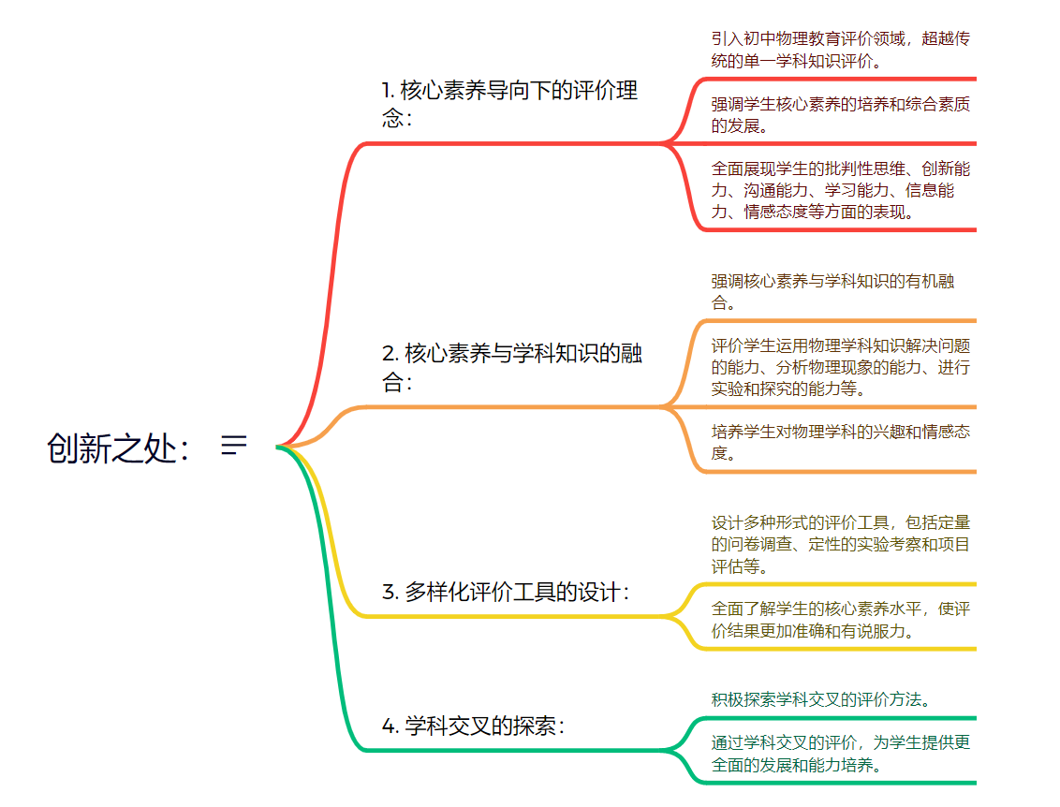

（六）预期研究成果
 | 成果名称 | 成果形式 | 完成时间
阶段成果（限5项）
最终成果（限3项）
（七）完成研究任务的可行性分析（包括：①申报人除外的课题组核心成员的学术或学科背景、研究经历、研究能力、研究成果；②研究基础，包括围绕本课题所开展的文献搜集、调研和相关论文等；③完成研究任务的保障条件，包括研究资料的获得、研究经费的筹措、研究时间的保障等。）
1.课题组核心成员的学术背景、研究经历、研究能力和研究成果：
课题的申报人为优秀的初中物理教师，拥有丰富的教学经验和教育研究背景。他具备扎实的物理学科知识和核心素养理念，并在学生综合素质评价方面有相关研究经验。此外，课题组还包括物理学科专家、教育评价专家以及统计学专家等，他们均拥有丰富的学术背景和研究经历，具备较高的研究能力和科研水平。课题组成员之间将密切合作，形成良好的协作机制，确保研究任务的高质量完成。
2.研究基础：
课题将充分利用现有的研究基础，围绕核心素养导向下初中物理评价展开研究。首先，在理论方面，课题组成员将进行深入的文献搜集与综述，全面了解核心素养理念在教育领域的应用和发展，探讨国内外初中物理核心素养导向下评价工具设计与应用的现状。其次，在实践方面，课题组将开展实地调研和问卷调查，获取实际的教育情况和学生需求，为评价工具的设计和效果验证提供数据支撑。
3.完成研究任务的保障条件：
（1）研究资料的获得：课题组成员将积极收集相关的研究资料和文献，包括核心素养理论研究、教育评价研究、初中物理教学案例等，为研究提供丰富的理论基础和实践案例。
（2）研究经费的筹措：课题将争取教育部门和学校的支持，申请相关的研究经费。此外，课题组成员将积极寻求相关研究项目和合作伙伴，拓展研究经费来源，确保研究的顺利开展。
（3）研究时间的保障：课题组成员将合理安排研究时间，充分利用课余和节假日等时间，确保研究任务的按时完成。同时，学校和教育部门也将提供必要的支持和协调，保障研究的顺利进行。



